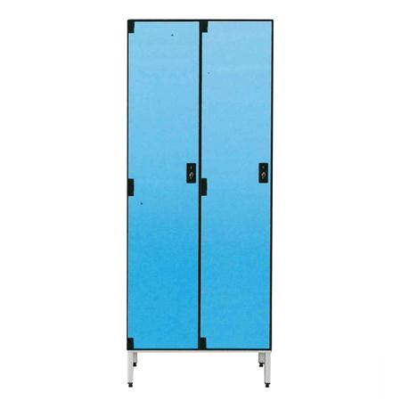
Descrizione:
Spogliatoio realizzato con pannelli a lastra unica in
laminato stratificato HPL , con larghezza anta variabile
e possibilità di aggiunta vani, rialzo in alluminio
anodizzato e piedini regolabili in acciaio inox ricoperto
nylon.
Ogni posto dispone di serratura con chiave.
Disponibile in diversi colori.
Dimensioni disponibili:
Anta 30cm: 2 posti 62(L)x50(p)x200(h) cm
Anta 40cm: 2 posti 80(L)x50(p)x200(h) cm
Categoria: Spogliatoi adulto
Codice: PS21007

